МБДОУ «Детский сад села Купино Шебекинского района Белгородской области»

Мастер-класс
для педагогов
«Навстречу комплексу ГТО»

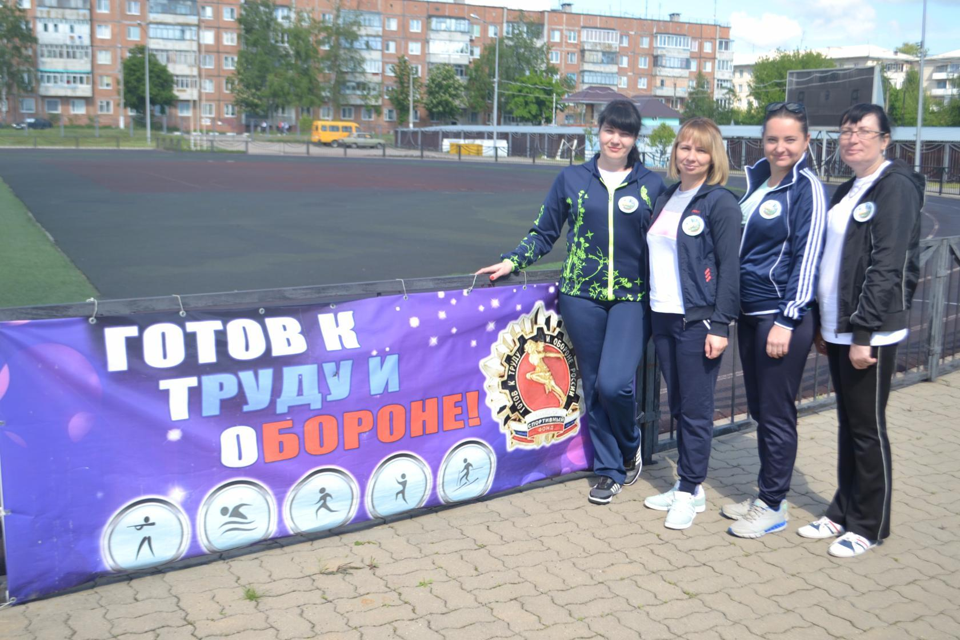

Подготовила:
Несмашнева Н.И., старший воспитатель
МБДОУ «Детский сад села Купино
Шебекинского района Белгородской области»

Купино
2024 год
Мастер-класс для педагогов
«Навстречу комплексу ГТО»

Подготовила:
Несмашнева Н.И., старший воспитатель
МБДОУ «Детский сад села Купино
Шебекинского района Белгородской области»

Цель: повышение профессиональных компетентностей педагогов по сохранению и укреплению здоровья детей дошкольного возраста, создание оптимальных здоровьесберегающих условий в детском саду для внедрения и популяризации комплекса ГТО в ДОУ.

Задачи:
- Распространить опыт работы по подготовке воспитанников к сдаче норм ГТО.
- Повысить профессиональную компетенцию педагогов.
- Создать информационную базу об ВФСК «ГТО».
- Формировать ценностное отношение к здоровью, активной гражданской позиции, желание сдать нормы ГТО.
- Повысить общий физический уровень педагогов, мотивировать педагогический коллектив к сдаче норм ГТО.
- Укрепить физическое и психическое здоровье детей и педагогов ДОУ.
- Пропагандировать здоровый образ жизни.
- Организовать полезное проведения времени детей и педагогов.
- Способствовать сплочению педагогического коллектива, эмоционального благополучия и создания веселого настроения.
Участники: педагоги.
Место проведения: музыкальный зал
Оборудование и инвентарь: стойки, кегли двух цветов, 2 мишени, платочки, прищепки, веревка, кочки.

Ход мастер-класса:
Старший воспитатель: Здравствуйте коллеги! Я рада приветствовать вас в нашем в светлом, уютном, спортивном зале. Сегодня нас ждёт увлекательный мастер-класс: «Навстречу комплексу ГТО».
- Как вы считаете зачем сдавать нормы ГТО в современном мире?

Ответы педагогов:
- Кто-то хочет сравнить себя со старшими членами семьи, имеющими советский знак ГТО.
- Кто-то хочет попробовать достичь конкретного результата и проверить свою силу воли и настойчивость.
- А кто-то просто привык быть первым в учёбе и спорте.
Старший воспитатель: Спасибо, коллеги! Ответ на этот вопрос для каждого человека может быть свой. Все люди разные. Однако, у всех, кто добровольно решил пройти испытание комплексом ГТО, есть одна общая черта, - целеустремлённость. Именно эта черта является наиболее важной для людей XXI века. Только целеустремлённые и физически подготовленные люди смогут добиваться успеха.
Возвращение ГТО в Россию востребовано временем и социальными факторами. Оно позитивно встречено большинством россиян. Здоровье народа бесценно, и его фундамент закладывается в том числе и подобными общегосударственными мероприятиями регулярного характера.
ГТО - это не просто получение знака отличия, это в первую очередь совершенствование самого себя, своего внутреннего «Я». Подготавливая себя к выполнению нормативов комплекса, Вы оттачиваете свою координацию, становитесь более целеустремленным, морально и физически закаленным.
Знак отличия ГТО - это показатель активной жизненной позиции гражданина Российской Федерации, его стремление к здоровому образу жизни.

- Как вы думаете, почему нормы ГТО стоит сдавать именно, начиная с дошкольного возраста?
Ответы педагогов:
- Именно с раннего возраста закладывается основа для физического развития, здоровья и характера человека в будущем.
- Этот период детства характеризуется постепенным совершенствованием всех функций детского организма. Ребенок этого возраста отличается пластичностью, гибкостью, открытостью ко всему новому и интересному.
- Этот период - период самого активного развития ребенка, как в двигательном, так и в психическом развитии.

Старший воспитатель: Спасибо, совершенно верно! Детские сады должны стать фундаментом, на котором мы будем приобщать детей к здоровому образу жизни и спорту. Свои первые значки ГТО ребята должны получать именно в дошкольных образовательных учреждениях.
Таким образом, комплекс ГТО способствует не только физическому развитию дошкольников, повышению индекса здоровья, но и является центром системы спортивно-патриотического воспитания. Путем вовлечения в спортивную деятельность у детей формируется опыт патриотического поведения, что в свою очередь способствует формированию ценностных ориентаций в контексте почётного гражданского достижения.
ПОМНИТЕ: дети — подражатели. Если один ребенок получит значок, то остальные также захотят его получить. И мы должны помогать им достичь желаемой цели. А еще лучше - получить знаки отличия ГТО вместе и педагоги, и родители, и дети, тем самым способствовать укреплению спортивного духа и повышению моральных ценностей семьи.

Старший воспитатель: Сегодня я поделюсь опытом подготовки дошкольников к успешной сдаче ГТО.

Игра «Вопрос - ответ»
Крикните громко и хором друзья
Деток вы любите? Нет или да? Да!
Пришли вы на мастер-класс,
Сил совсем нет,
Вам лекцию хочется слушать здесь? -Нет!
Я вас понимаю,
Как быть, господа?
Здоровье детей волнует Вас? -Да!
Дайте мне тогда ответ
Помочь откажетесь мне? -Нет!
Еще об одном спрошу тогда
Активными все будете? Нет или Да? -Да!

Старший воспитатель: Итак, с прекрасным настроением и позитивными эмоциями мы начинаем мастер-класс.
Мне бы хотелось, чтобы сегодня наша встреча была полезной.
Настало время узнать, какие физические качества нам необходимы, чтобы успешно сдать нормы ГТО.
(Ответы педагогов: сила, выносливость, гибкость, быстрота, ловкость)
Старший воспитатель: Именно эти качества важны, сдавая ГТО.
Приглашаю вас принять непосредственное участие в подготовке к сдаче ГТО. В шеренгу на построение «Становись!» «Равняйсь!» «Смирно!»

1 игра: «Спортивные животные».
Движения животных:
- Цапля (ходьба на руках и ногах, ноги выпрямленные),
- Крокодил (в упоре лежа),
- Гуси (гусиный шаг),
- Зайчик (прыжки на двух ногах, стараться сделать прыжок, как можно дальше).
Вариант игры с детьми: Выбирается водящий, который называет любое животное, догоняет игроков и осаливает. Того кого осалили, должен поднять руку вверх и сказать, что его осалили и тогда он становится водящим.

Старший воспитатель: Такая игра развивает физические качества ребенка, эта игра интересна для детей и можно импровизировать с животными.

2 игра: «Гибкость»
Вариант 1: «Художники». На полу лежат листы бумаги и маркеры. Задача: За 1 минуту нарисовать, например, домик. Положение тела: наклон вниз, ноги в коленях не сгибать. Кто красивее нарисует домик, тот и побеждает.

Вариант 2: «Развесим белье». Подбегаем по очереди к верёвке, наклоняемся, не сгибая колени, берём платочек, наклоняемся ещё раз, берём прищепку. Прикрепляем платочек прищепкой, возвращаемся в команду и передаём эстафету.

Вариант 3: «Перенеси предметы». Ноги ставим на ширине плеч, наклоняюсь, обращая внимание на то, что ноги в коленях не сгибаем, у кого не получается, разрешено ноги расставить шире. Весной - можно использовать цветы; летом - насекомых; осенью - листья, грибы или овощи-фрукты; зимой - снежинки. Можно создать игровую ситуацию, сложить в одну корзинку - овощи, в другую - фрукты. Перенести пауков на паутину.

Старший воспитатель: Эти упражнения развивают гибкость, что позволит нам выполнить наклон вперёд, из положения, стоя на скамейке, не сгибая колен. Данные игровые упражнения можно использовать для физкультминуток.

3 игра: «Точно в цель». Разбейтесь по парам. Задача игроков попасть шариком в цель (обруч-сачок). Игра развивает ловкость, метание, глазомер, силу и равновесие. Игра подходит для подготовки сдачи норматива «Метание в мишень».

4 игра: «Кто быстрее»
Вариант 1: «Поменяй местами». На расстоянии 5м друг от друга проводят две параллельные линии. На одной линии устанавливается кегли одного цвета (например, синего), а на противоположной линии - кегли другого цвета (например, красного). Задача игроков каждой команды как можно быстрее поменять кегли местами.

Вариант 2: «Веселый поезд». Пробежать до фишки, вернуться, взять за руку следующего участника, пробежать вдвоем, вернуться за третьим, четвертым, пятым.

Старший воспитатель: Эти упражнения тренируют бег на короткие дистанции, подготавливают к нормативу «Челночный бег».
5 игра: «Болото и кочки» (прыжки в длину с места)
Вариант 1: Будем прокладывать безопасный путь через болото. Первый участник прыгает в длину с места, делает отметку кочкой-островком, второй участник прыгает от этой отметки. Прыжки выполняем до конца «болота», отмечая путь кочками-островками.
Это упражнение развивает силовые и скоростные качества.
Команды приготовились! Марш!

Вариант 2: Для отработки прыжков в длину с места двумя ногами можно использовать пеньки. Отодвигая пенек дальше, прыжок будет длиннее. Обратите внимание, что пенек мягкий, безопасный, что очень важно на занятиях. Поставив перед детьми кубок, у них появится желание допрыгнуть до него быстрее и прыжок так же будет длиннее.

Заключительная часть.
Старший воспитатель: Сегодня я вас познакомила с упражнениями и играми на развитие скорости и быстроты, на координацию движений необходимых для сдачи комплекса ГТО.
Таким образом для развития физических качеств эффективно походит использование подвижных игр со специальной направленностью.
Мы, педагоги, своим образом жизни должны показывать детям, что быть здоровым легко, престижно, а самое главное - здорово!

Старший воспитатель: Уважаемые коллеги, приглашаю Вас всех сделать круг, взявшись за руки. Наша задача продеть обруч через себя сверху вниз, не отпуская рук (Играем).
Только идя рука об руку друг с другом, помогая и поддерживая, педагоги и родители могут добиться главной задачи - сохранить и укрепить своё собственное здоровье и здоровье наших детей.
Давайте вместе скажем спортивный девиз нашего детского сада: «Здоровый педагог-здоровый дошкольник».

Рефлексия:
Согните руки в локтях так, чтобы ладони были обращены вверх, изображая весы. Предлагаю каждому мысленно положить на левую руку все то, с чем вы пришли сегодня, свой багаж настроения, мыслей, знаний, опыта; на правую - все тоже самое и добавить заряд бодрости и положительные эмоции, которые вы получили на мастер-классе. Надеюсь, что правая рука, хоть немного, окажется ниже.
Коллеги, у нас получилась хорошая сплоченная команда.
Спасибо большое за участие! Желаю всем крепкого здоровья!

